PARA SE INSCREVER NO XX ENEPE 2023 VOCÊ DEVE:
INSCRIÇÃO GERAL ATÉ DIA 05/11/2023
INSCRIÇÃO GERAL
Acessar o link do evento: https://aee8ac.mannesoftprime.com.br/extensao/extensao_precadastro.php?TIPO_TURMA_ESPECIAL=21&TURMA_ESPECIAL=1761
Colocar seu CPF
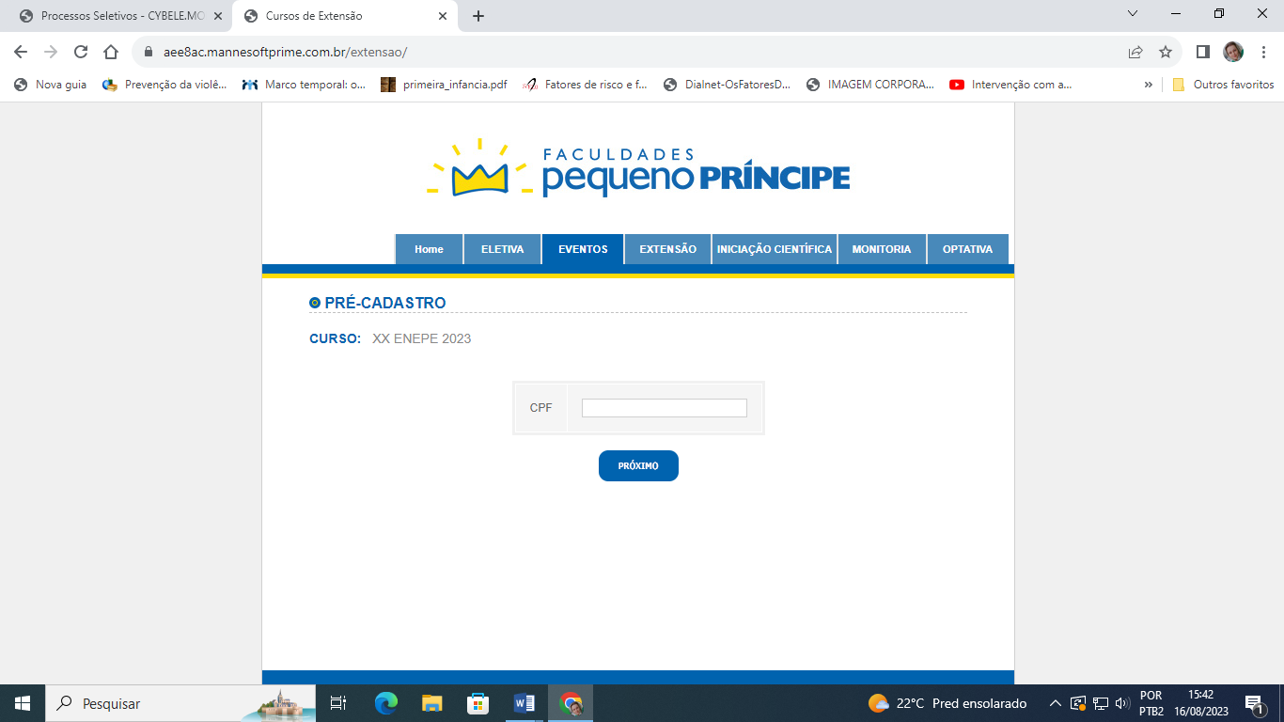
Seu cadastro estará preenchido, mas é necessário ir na opção de pagamento e escolher Boleto 0,00 reais.
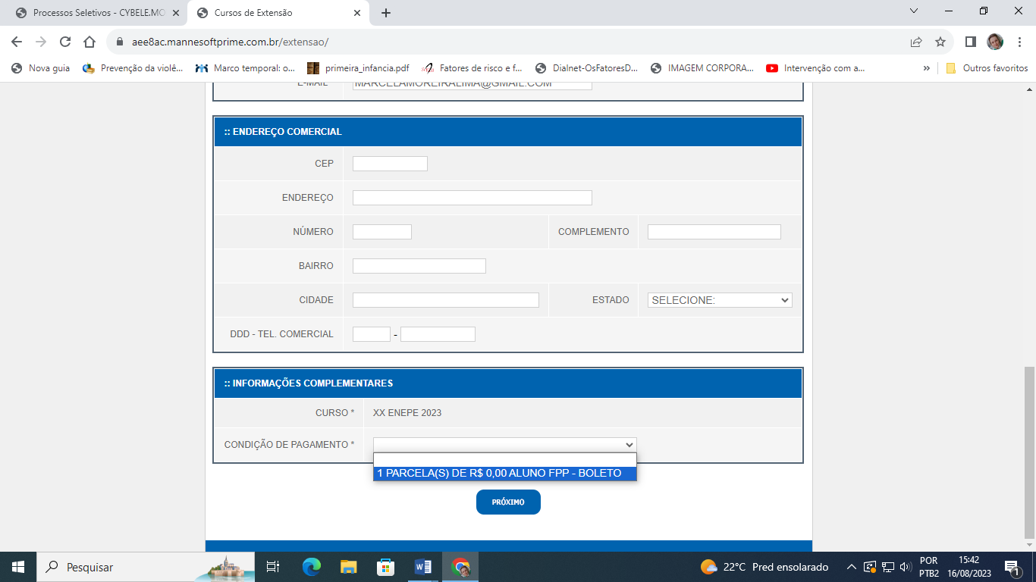

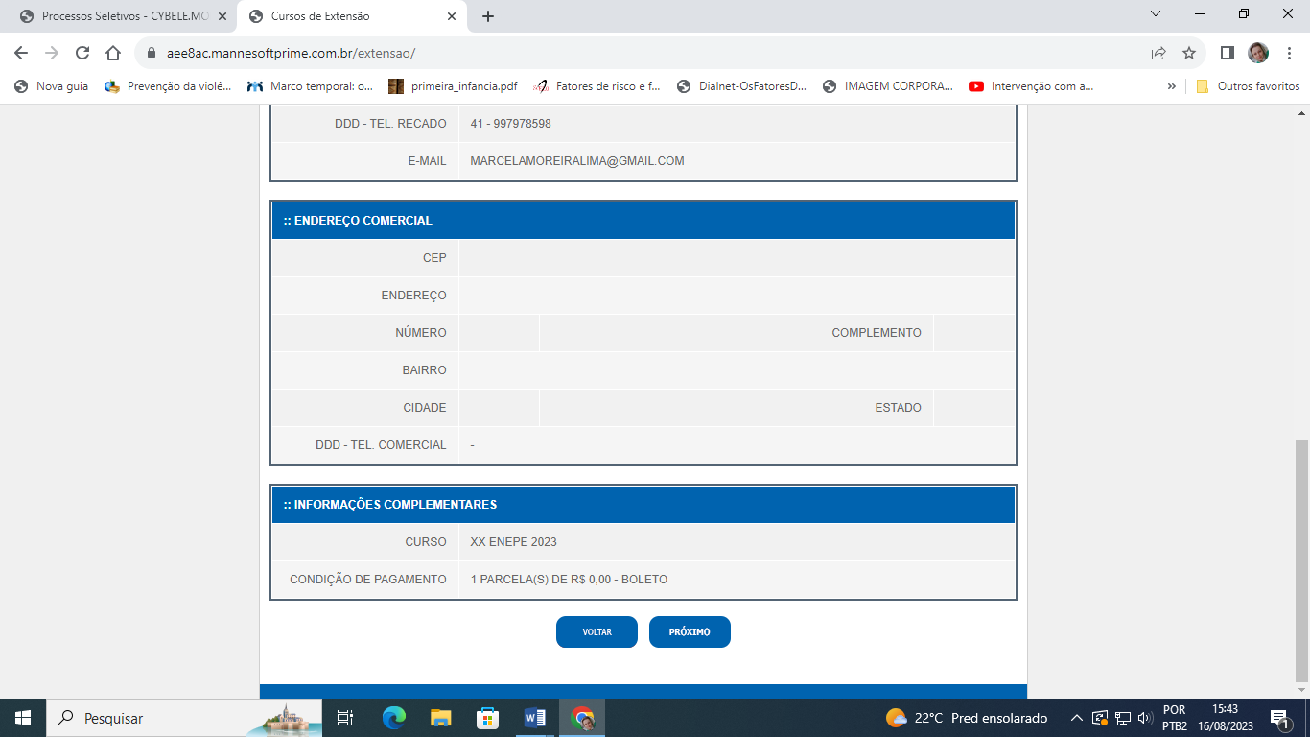
Siga para finalizar sua inscrição geral no evento
Próximo
Concluir
Está pronta!

